Санкт-Петербургский Государственный Технический Университет (Технологический институт)

Кафедра системного анализа и информационных технологий

**Лабораторная работа №3**

Выполнили:

Силуянов Д. К., Степанов Д. А.

Проверил:

Мусаев А. А.

Санкт Петербург

2022

**Цель:** изучить алгоритмы

**Задачи:**

1. Написать программу для пузырьковой сортировки. Оценить сложность данного метода. Сравнить с методом sort().

2. Придумать и реализовать алгоритмы, имеющие сложность O(3n), O(nlog(n)), O(n!), O( $n^{3}$), O(3log(n))

3. Построить зависимость между количеством элементом и количеством шагов для алгоритмов со сложностью О(1), O(logn), O($n^{2}$), O($2^{n}$). Сравнить сложность данных алгоритмов.

**Инструменты:** PyCharm

**Ход работы:**

1. Мы написали программу, которая сортирует числа в массиве по возрастанию методом «пузырька». Код программы представлен на рисунке 1:

рис. 1

В Python-е существует метод sort(), который также может выполнить сортировку числовых данных. Ниже (рисунок 2) приведён код, сортирующий числа массива по возрастанию с использованием метода sort():

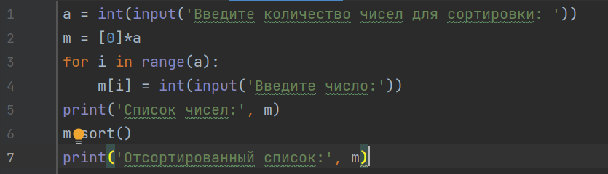

рис. 2

Итак, имея две программы, выполняющие, по сути своей, одну и ту же функцию, но разными способами, мы можем сравнить их. Программа, выполняющая сортировку «пузырьком» занимает 12 строк, в то время как на метод sort() уходит всего 7 строк. Сложность алгоритма сортировки методом «пузырька» можно оценить с помощью концепции Big O. Данный метод сортировки содержит в себе три цикла for, один из которых вложен в другой. Итого мы имеем сложность О(n + $n^{2}$). Однако n можно пренебречь, потому что это не что иное, как, так называемая, «ненужная сложность». Соответственно, окончательно сложность нашей программы можно охарактеризовать как О($n^{2}$).

1. Мы написали программы, сложности которых:

А. О(3n) (рисунок 3);

рис. 3

Данная программа создает n количество элементов для каждого из трех массивов.

Б. O(nlog(n)) (рисунок 4);

рис. 4, рис. 5

Merge sort (сортировка слиянием)

В. O(n!) (рисунок 6);

рис. 6

Программа вычисляет факториал для каждого числа в заданном массиве.

Г. O( $n^{3}$) (рисунок 7);

рис. 7

Эта программа проверяет цифру на четность.

Д. O(3log(n)) (рисунок 8);

Программа трижды выполняет бинарный поиск

рис. 8

1. А.

Можно заметить, что в сложности O(1) количество шагов не зависит от количества переменных, это означает, время выполнения программы с увеличением количества переменных никак увеличиваться не будет.

Б.

Здесь ускорение функции отрицательное, следовательно данная сложность выполнения алгоритма самая оптимизированная, особенно, когда речь идет о большом количестве n.

В.

Количество шагов в данной функции увеличивается полиномиально.

Г.

Количество шагов в этой функции увеличивается экспоненциально.

Отталкиваясь от оценки всех вышеперечисленных сложностей, можно сказать, что наихудшей сложностью из приведенных является экспоненциальная, лучшей – прямо пропорциональная.

**Выводы:**

Мы написали программу для пузырьковой сортировки, оценили ее сложность, сравнили данный метод сортировки с методом sort().

Реализовали алгоритмы имеющие сложность: O(3n), O(nlog(n)), O(n!), O( $n^{3}$), O(3log(n)).

Построили зависимость между количеством элементов и количеством шагов для алгоритмов, имеющих сложность О(1), O(log(n)), O(n^2), O(2^n) и сравнили сложности этих алгоритмов.